守护一江碧水，争当“小小河长”
常州市新北区圩塘中心小学 五6小江豚中队
辅导员：胡焱 联系电话：15295766255
队 员：王熙然、赵一涵、程秀、吴莫为、顾玉涵、刘睿、魏泽轩、张玉如、倪梓昕、钱子轩
【活动背景】
学校所处的春江镇拥有常州市全部长江岸线，学校中绝大多数的师生，祖祖辈辈与长江有着难以割舍的情缘。长江是中华民族的母亲河，是中华民族的重要发源地和摇篮，也是中华民族发展的重要支撑。千百年来，凭借优良的生态环境和丰富的自然资源，长江流域养育了无数中华儿女，在中华文明发展史上具有不可替代的重要作用。
“要把修复长江生态环境摆在压倒性位置，共抓大保护，不搞大开发”，这是习近平总书记从全局出发、从长远考虑，对推进长江经济带建设提出的重要要求，也是关于生态文明建设的重要思想在长江经济带这一特定区域的科学运用，是实现中华民族永续发展、引领中华文明走向生态文明的重大政策导向。习近平总书记指出，“生态兴则文明兴，生态衰则文明衰”。这从中华文明发展史的宏阔视角，揭示了长江经济带必须共抓大保护、不能再搞大开发的根本原因。
作为中队辅导员，我立足地域资源，顺应时代发展，带着五（6）小江豚中队开展了本次红领巾寻访活动！
【活动过程】
在寻访活动开始之前，我就把主动权交给了队员们，由队员们提出结合本次红领巾寻访最感兴趣的问题分成小队。大家将众多问题归类，提炼。之后根据研究主题，队员们组建了各小队。
活动一：品长江诗画之雅
长江，既是一条源远流长、波澜壮阔的自然河，又是一条孕育中华民族灿烂文明的母亲河。从古至今，长江也一直是文人墨客歌咏的对象。那些关于长江的诗词，随着时间之河缓缓流淌，让我们得以感受长江的浩荡宽广与源远流长。
1. 唱古诗：小组成员用打响板的方式齐唱古诗，感受关于长江诗词的朗朗上口与恢弘气势。
天门中断楚江开，碧水东流至此回。两岸青山相对出，孤帆一片日边来。
朝辞白帝彩云间，千里江陵一日还。两岸猿声啼不住，轻舟已过万重山。
一道残阳铺水中，半江瑟瑟半江红。可怜九月初三夜，露似真珠月似弓。
故人西辞黄鹤楼，烟花三月下扬州。孤帆远影碧空尽，唯见长江天际流。
2. 写诗文：开展一次以“长江”为主题的飞花令比赛。另外请书法小能手将这些金句集锦，制成一幅幅精美的硬笔和软笔作品。我们还创作了长江现代诗，将我们的赞美与热爱，转化成文字的形式呈现出来。
3.创画作：用创意制作的方式，栩栩如生地把长江路线图展现在队员们眼前。在了解到保护母亲河迫在眉睫，队员们纷纷拿出手中的画笔，共同描绘出自己心中的长江梦，一条条江豚，跃然纸上；一句句话语，情真意切；一条条法规，严谨认真。
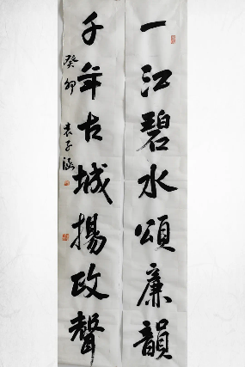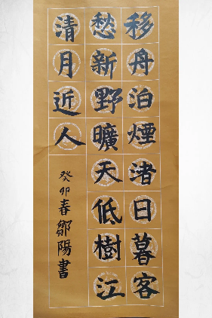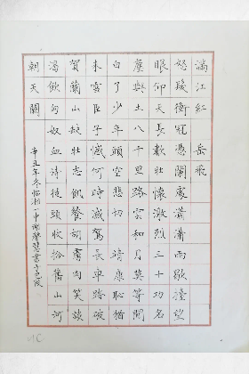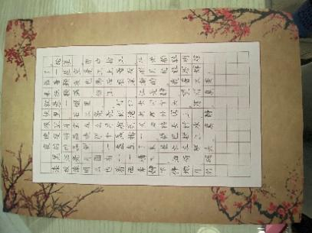

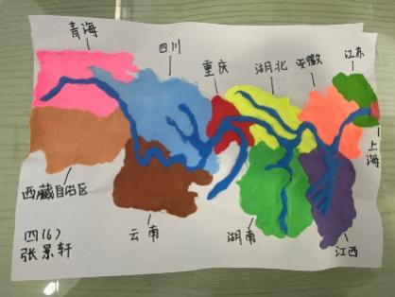
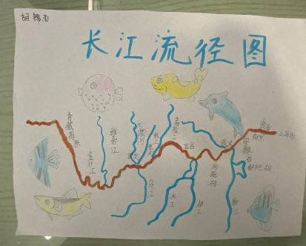
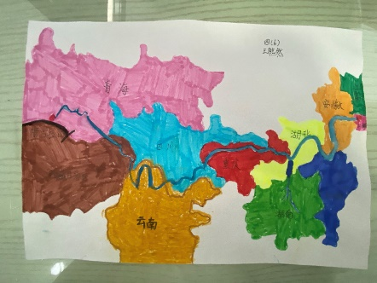

活动二：鉴长江生态之妙
1.生态考察：通过网络和书籍的查阅，队员们了解到了许多长江动物，譬如：国家一级野生保护动物江豚，国家二级保护动物小勺鹬，古老的爬行动物扬子鳄，长江三鲜河豚、鲥鱼和刀鱼等。队员们也知道了江鲜烹饪技艺更是常州市非物质文化遗产之一。
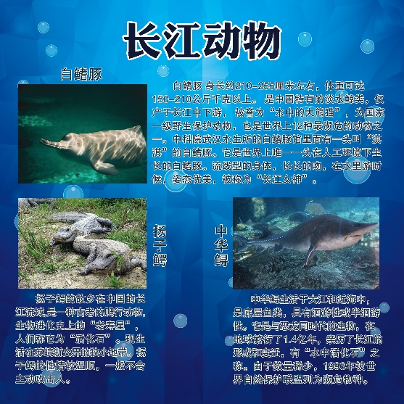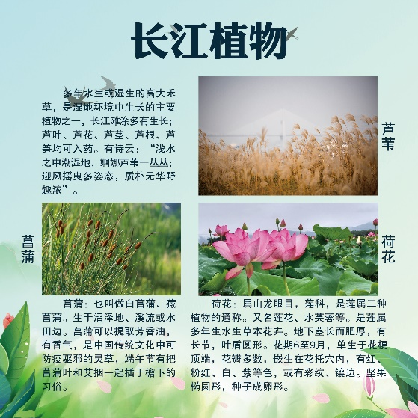
2.美食制作：队员们也参与了长江美食的制作——清明前主打的蓬蒿团子，他们从拌馅、和面、揉粉到包团子，蒸出来品尝，整个过程都切实体验。当然啦，茭心炒蛋、芦蒿炒肉丝等都是我们体验过的美味。

3.非遗体验：我们在学校的长江馆内还学习了用剪纸的形式裁剪出小江豚，也曾经跟随非遗传承人一起学习了芦苇编制工艺。
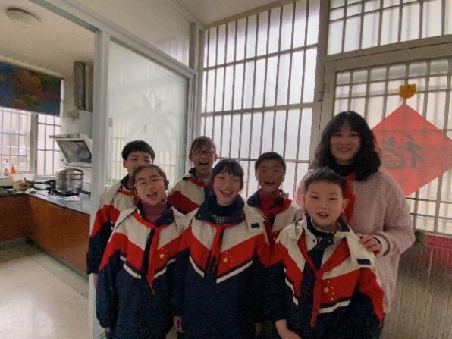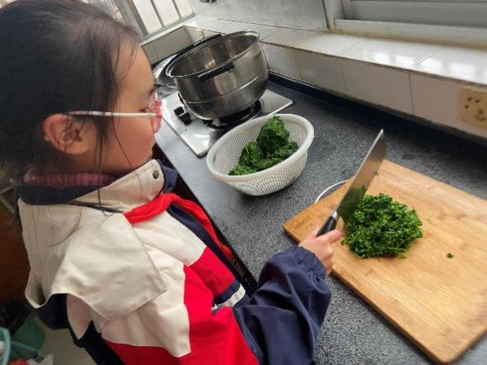
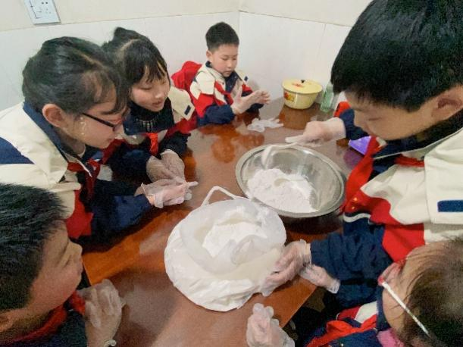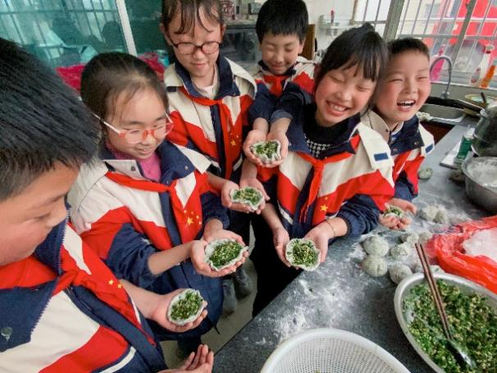
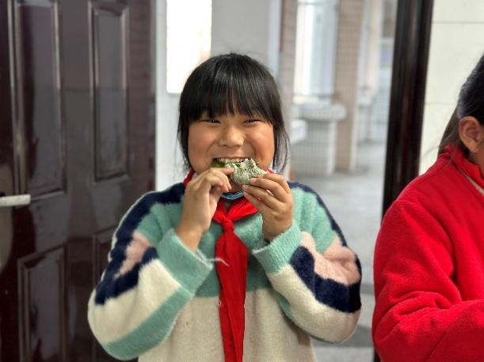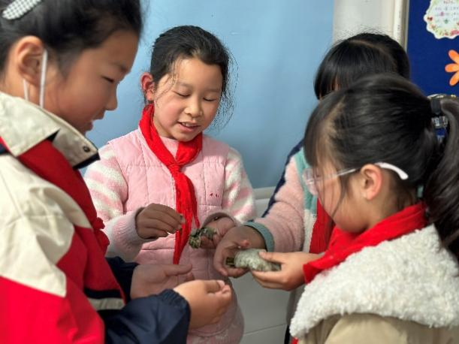

活动三：护两岸一江碧水
为切身感受保护长江的重要思想，五6中队的少先队员们走进长江大保护馆寻访长江历史，领略国家战略谋划，学习《长江保护法》，传承少先队员肩负的使命与担当。
1.现场走访调查：走进长江大保护馆，最先映入眼帘的是习总书记的指示精神。“共抓大保护，不搞大开发”的谆谆嘱托，牢记在每个队员的心中。“在讲解员阿姨的介绍下，怀揣谦谦学习之心，秩序井然地走过“地理长江”、“长江保护动物”、破解“化工围江”等多个展区。随后大家一起观看了化工企业拆除实纪，大家纷纷惊叹于展馆内音形色俱全的现代化展览设备和先进的生态智慧监管平台，对我市近年来退、绿、治、扶的多样化护江措施有了深入的了解，也感受到了生态与经济协调发展的巨大效益。随后，队员们走进全国首家长江大保护法治宣传教育馆，该馆对中华民族依法治水历程进行展示，对长江保护法出台背景和重点内容进行解读，对依法治江、护江和绿色发展理念进行宣传。在长江大保护法治宣传教育馆里，队员们通过普法教育课堂、互动问答等形式，聆听以法治力量守护长江母亲河的精彩故事，充分了解依法治江和绿色发展理念。接着，队员们又亲临常泰大桥边，感受大保护后的长江水，大家激动地看着刚认识的检测船只和设备，不仅感叹开发这检测系统的研究人员是智慧的，是可以通过劳动创造美好生活的使者。
2.争做小小河长：为了响应习爷爷的号召，我们积极加入了红领巾小河长队伍，并参与了很多护河行动，小河长队伍做得活动可多了，有的小河长团学习观察河水的水位、颜色、是否有杂质、味道，学习测量PH值，定期向水务部门反映存在问题和建议意见。有的小河长团定期向岸边居民发放“苏版”河长制宣传单及“关爱母亲河，保护水环境”的倡议书。有的小河长团以小课题研究的方式对长江流域的生态现状开展调查研究。有的小河长团绘制环保袋，让环保理念融入生活。
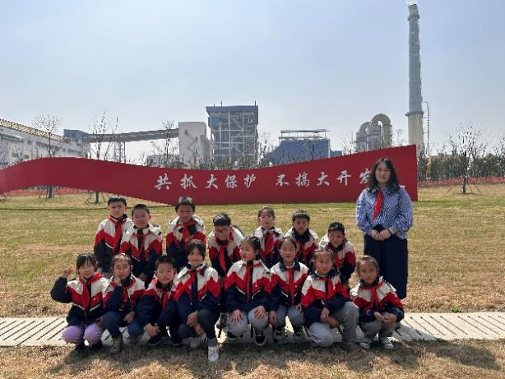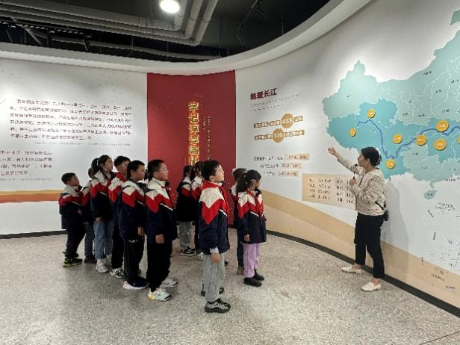
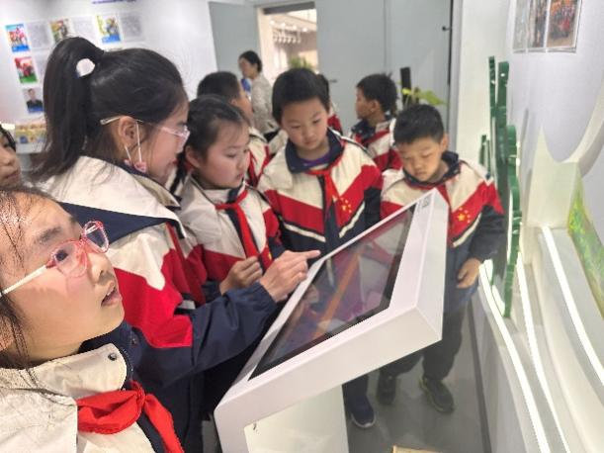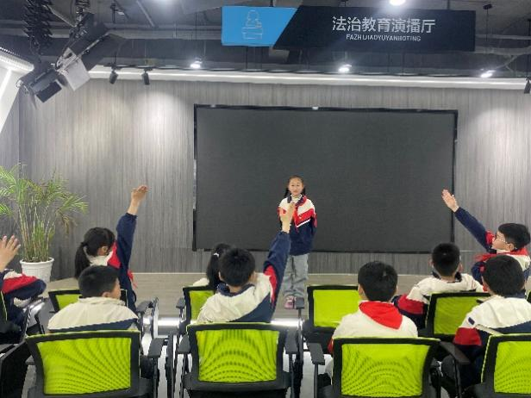
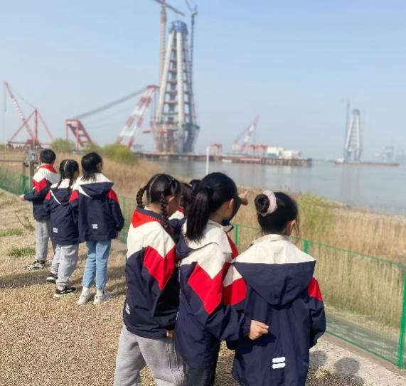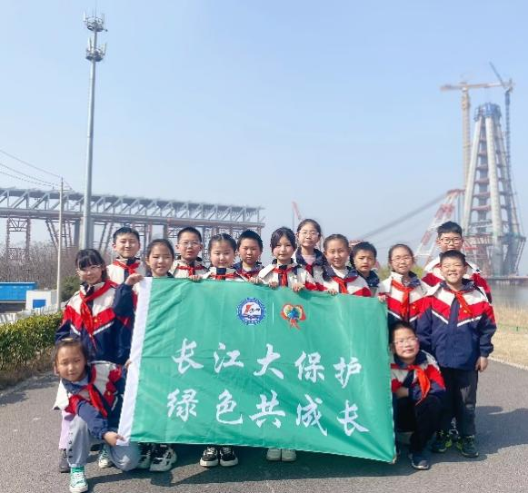
活动四：绘长江未来之美
作为新时代的少年，队员们感触颇深，回到学校，辅导员准备了一次有意义的班会。队员们对长江保护的畅想进行了展示，为此次活动画上圆满的句号。
1.交流分享会：本次活动的开展，让队员们体会到了生态对于发展的重要性，也体验了践行环保的快乐。同时，队员们意识到个人命运和国家命运是息息相关的，应该把个人的志向同国家的奋斗目标、同家乡的发展前途紧紧联系在一起，树立远大理想，努力成长为担当民族复兴大任的时代新人。我们的中队长王熙然激动地说：“让我们携手争做长江生态文明的宣传员，争做绿色家园的践行者，保护长江是我们每位少先队员应尽的义务。共护长江水，从我做起！”
2.畅想展示会：队员们纷纷提起笔，拿出信纸，将心中的长江大保护想法化作文字，想给敬爱的习爷爷写一封信。我们的语文课代表杨佳怡写道：“在您长江大保护的号召下，我想对您说，让我们追随您的脚步，奋发努力，勇往直前。我们任重道远，我们心怀希望，展望未来，母亲河畔，只此青绿，共护长江。”

【活动反思】
1. 开阔了眼界：此次红领巾寻访活动，队员们会将“绿水青山就是金山银山”的理念更深刻地烙印在心中。队员们全方位了解了长江治理的过去、现在和未来，对习近平总书记关于长江经济带“共抓大保护 不搞大开发”重要指示精神及生态文明思想有了更进一步的认识，萌生了在党的指引下，更好地保护长江的决心。
2.锻炼了能力：这次寻访活动，充分发挥了队员们的主动性，方案的制定、组队分工、寻访调查、交流分享。通过对长江大保护的研究，队员们的思维场域更加开阔，想象力更加丰富，迸发出智慧的火花。并且在探索的过程中，队员们绘制流经图、创编小诗及制作美食等能做到知行合一，让队员们在实践中思考，在思考中进步，既提高了队员们的动手操作能力，又让我们感受到了劳动人民的匠心恒守。
3.获得了成长：既有对长江流经区域的探索，又有对长江流域民俗文化的探究与体验。一次次的活动，都是一次身体力行的教育。在这些丰富多彩的活动的滋养中，队员们将长江保护根植于自己的血脉之中。同时，队员们用自己的实际行动为共筑碧水蓝天助力，并为树立文明新风做出自己的贡献。 “我们赞美长江，你是无穷的源泉；我们依恋长江，你有母亲的情怀。”就让长江之歌萦绕于我们耳畔，就让“共学保护法、共抓大保护、共护母亲河”的大保护理念在全体队员心中生根发芽！

